ANNO III - n. 20 GENNAIO 2003


Foglio on line

SOCIETA’ DI SAN VINCENZO DE’ PAOLI- CONSIGLIO CENTRALE DI CAGLIARI-

RISCOPRIRE L’IDENTITA’ VINCENZIANA
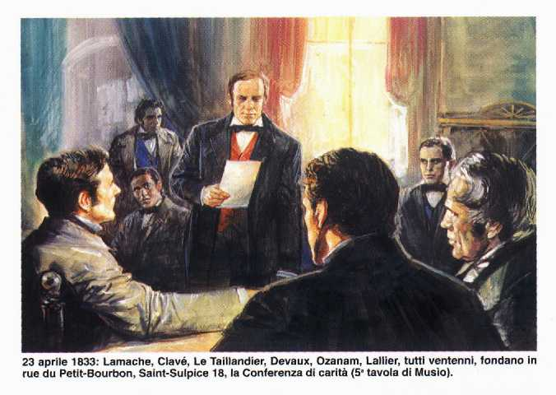

La Conferenza

di carità

( Parigi- 23 Aprile 1833)

“NON FARE UN’OPERA DI SOLA BENEFICIENZA,
MA ANCHE DI MORALIZZAZIONE E DI CRISTIANIZZAZIONE.
VEDERE NEL POVERO LA PERSONA DI CRISTO SOFFERENTE.
OPERARE LA CARITA’ PER SANTIFICARE SE STESSI”
( prof. Bailly)

Origine della Conferenza
di carità

Quando Federico Ozanam giunse a Parigi, nel 1831, si stava per uscire dalla guerra terribile che l’opposizione politica in nome della libertà aveva mosso alla Religione.
“ In nome di questo partito- dice il P. Jean Baptiste Lacordaire, domenicano, scrittore e grande predicatore
(1801-1861)- tutto veniva usato come arma contro il cristianesimo: la tribuna, la stampa, l’insegnamento; e, per deplorevole sventura, durante questa tempesta, nessuna voce popolare si era levata in favore di Cristo.”
In questo contesto storico la Chiesa era schierata con la monarchia conservatrice e reazionaria e contro di essa e contro la religione fu perciò mossa una guerra aspra.
Soprattutto l’Università era dominata da una aperta ostilità da parte di studenti e professori contro il Cristianesimo.
Ozanam, unito ad un gruppo di amici , animati dallo stesso ideale religioso, prende aperta posizione, senza rispetto umano o timore.
Nascono le “Conferenze di storia”, finalizzate ad aiutare gli studenti universitari a rispondere alle obiezioni che venivano loro fatte dai loro professori contro la Chiesa.

Ma queste discussioni non bastavano, occorreva una voce autorevole, capace di illuminare i giovani in modo persuasivo con la luce del Vangelo.
Nei primi del 1833 il gruppo di Ozanam si fa promotore presso l’Arcivescovo di un corso di Conferenze per la gioventù, ma solo nel 1835 il P. Lacordaire potè utilizzare il pulpito di Notre Dame per parlare a migliaia di persone, fra cui moltissimi giovani.
“ Una decina di noi, scrive Ozanam nel 1833 all’amico Ernest Falconnet, - stretti da più intimi legami di mente e di cuore, si considerano amici intimi che non hanno nulla di segreto, che si aprono il cuore a vicenda, per dirsi le loro gioie, le loro speranze e le loro tristezze.”
Da questo gruppo di amici usciranno i primi confratelli che daranno vita alla Conferenza di carità, mossi dal desiderio di rispondere alle accuse degli avversari che rimproveravano ai cristiani di avere solo belle parole, ma non fatti.
“ Voi che vi vantate di essere cattolici che cosa fate? Dove sono le opere che dimostrano la vostra fede e che possono farla rispettare ed amare”?
“In verità- riconosce Ozanam nel discorso a Firenze del 1853- noi pensammo che in questo rimprovero vi fosse purtroppo del vero, perché non facevamo nulla.”
Alla domanda che sorgeva spontanea :” che cosa dobbiamo fare per tradurre in atti la nostra fede”, due di quei giovani generosi diedero una sola risposta:
“Dobbiamo fare ciò che è più gradito a Dio, cioè quello che faceva Nostro Signore Gesù Cristo, quando predicava il Vangelo: Andiamo ai poveri!”
I due generosi erano Ozanam e Le Taillandier, i quali alla sera di quel giorno iniziarono le opere di carità portando ad un povero di loro conoscenza la legna che rimaneva per il riscaldamento della loro camera in quello scorcio invernale.
La prima Conferenza si svolse il 23 Aprile 1833 ( sono passati 170 anni!!) in Rue du Petit Bourbon Saint Sulpice n. 18 nell’ufficio della redazione della Tribune Catholique, Gazzetta del Clero, di cui il prof. Bailly era il proprietario e principale redattore.
Il primo gruppo operativo era composto , oltre dal Bailly, da: Ozanam; Clavè; Le Taillandier; Lamache; Lallier; Devaux. Ma presto divennero otto.

LO SPIRITO DELLA PRIMA CONFERENZA

“ Grazie al piccolo numero degli associati, - scrive Lamache- si stabilì nella Conferenza sin dalle prime riunioni l’abitudine alla cordialità, alle maniere affettuose, semplici, familiari, di cui, grazie al cielo, la tradizione non si è perduta. “
Del legame tra i membri della prima Conferenza ne parla anche Ozanam in una lettera a Lallier del 1838:
“ Vi assicuro, ha detto bene Lamache, e lo ringrazierete per questo, queste amicizie formatesi sotto gli auspici della fede e della carità, in una duplice fraternità di discussioni religiose e di benefiche opere, lungi dall’intiepidirsi a causa di una assenza prolungata, in qualche modo si raccolgono e si condensano; esse si nutrono di ricordi, e voi sapete che il ricordo abbellisce tutte le cose, idealizza la realtà, purifica le immagini e conserva più volentieri le impressioni dolci che le emozioni penose.”
L’amicizia fraterna li legava tra loro, come scrive ancora Lamache:
“ I membri di questa prima conferenza in effetti collaudavano nel modo più assoluto il Quam bonum et quam jucundum habitare fratres in unum! Le loro sedute settimanali di pietà e di carità erano animate da una cordiale amicizia e molto vivaci; vi si prendeva la libertà di franche e gaie arguzie giovanili”.
Scrive Ozanam al prof. Bailly:
“ Bisognava formare un’associazione di mutuo incoraggiamento per i giovani cattolici, dove si trovasse amicizia, sostegno, esempi. Ora il legame più forte, il principio di una vera amicizia, è la carità e la carità non può esistere senza spandersi all’esterno; è un fuoco che si spegne in mancanza di alimenti e l’alimento della carità sono le opere buone. Se noi ci diamo appuntamento sotto il tetto dei poveri, serve più a noi che a loro, per diventare migliori e più amici.”
Il primo Regolamento della Società di S. Vincenzo , nel 1835, era fondato proprio sulla vita cristiana della Conferenza, espressione di una comunità di amici che condividono la vita di fede; un forte senso di fraternità , di comunione con il povero; l’umiltà come rifiuto della tentazione del potere, virtù fondamentale per i seguaci di Vincenzo de’ Paoli.

LO SPIRITO DELLE NOSTRE CONFERENZE

Ripensando alle origini della Conferenza di carità e allo spirito che animava i primi confratelli, è opportuno interrogarci e riflettere sul clima che regna nelle nostre Conferenze, oggi: abbiamo un reale desiderio di conoscerci ed amarci, costruendo rapporti di vera comunione , condividendo con i confratelli le esperienze di vita , le idee, in atteggiamento di rispetto, di apertura , di ascolto?
Come può una Conferenza dove non si sappia perdonare, riconciliarsi, essere Chiesa del Signore e annunciare l’amore di Dio ai poveri?
Riscoprire l’identità vincenziana significa allora porsi sulle orme di Federico e dei suoi amici affinchè le Conferenze siano autentiche comunità di fede e di amore.

